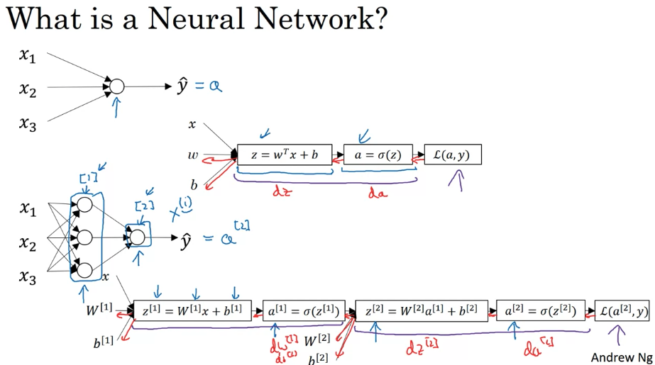

입력층의 layer 개수는 총 layer 개수에 초함시키지 않는다.

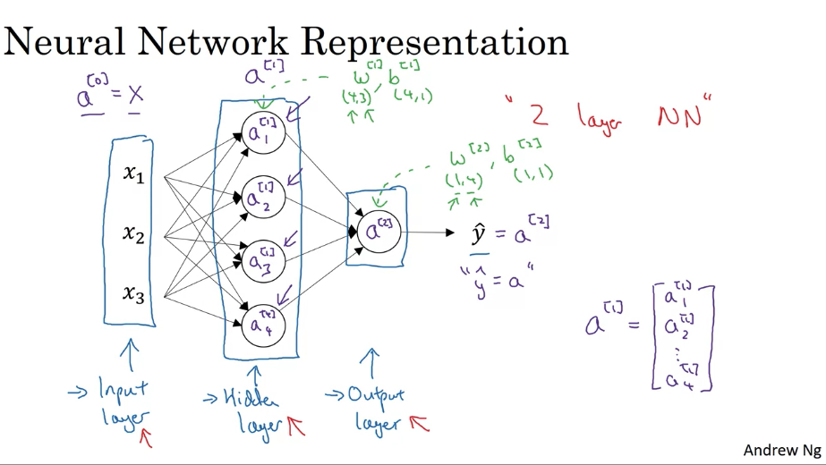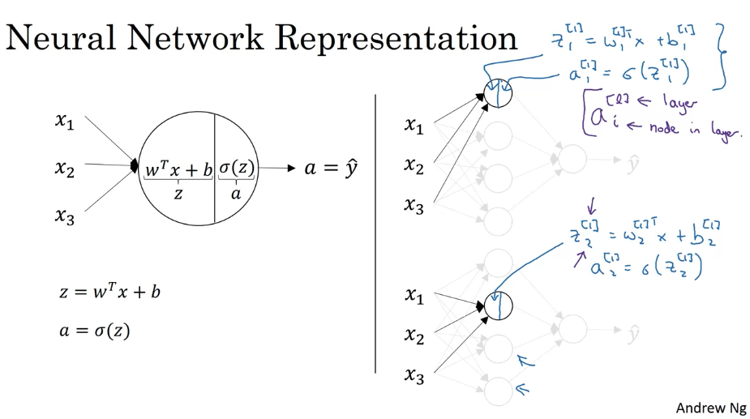

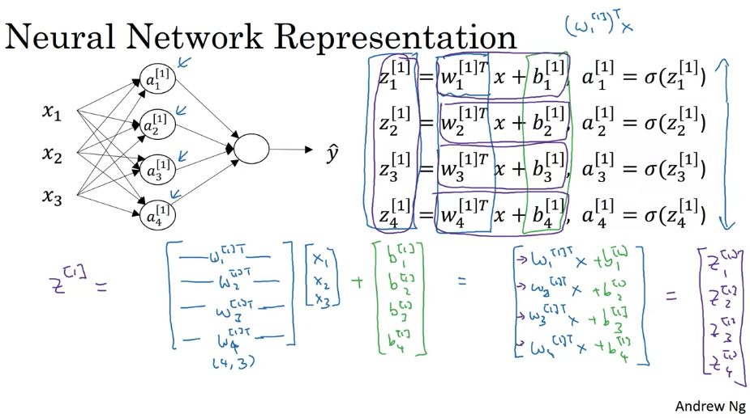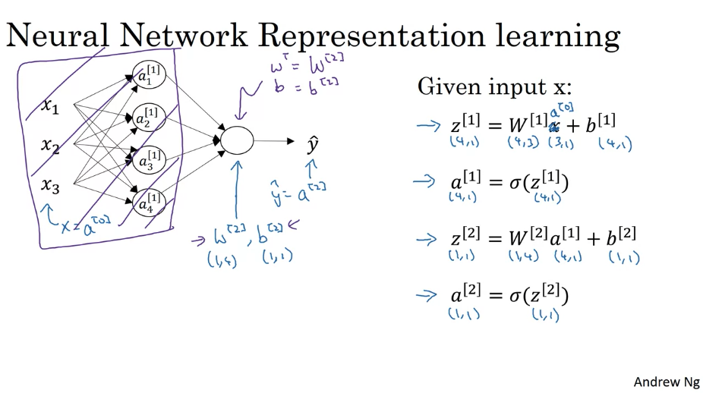

핵심부분 펀치라인을 얘기하겠습니다. 여기 for loop의 벡터화된 도입을 위해 어떤 것을

도입해야하는지에 관한 내용 말이죠.  여러분이 계산해야 하는 것은,  Z[1] = W[1] X + b[1] 그리고

A[1]= z[1] 의 시그모이드 입니다.. 그리고 z[2] = w[2]입니다

A[1] + b[2] 이고, A[2] 는 Z[2]의 시그모이드입니다.

유사한 점은, 저희가 소문자 x의 벡터에서

대문자 x 매트릭스로 갔는데요, 다른 줄별로 소문자 x의 값을 쌓아서 말이죠.

z도 이와 같이 똑같이 진행하면, 예를 들어,  z[1](i), z[1](2), 등등 세로줄의 벡터인데요, z[1](m) 까지 말이죠. 맞죠.  여기 이 첫번째 것과 동일한데 모두 m까지를 나타낸 것인데요.  그러면 이 것은 매트릭스 z1이 됩니다.  비슷하게 a에도 적용할 수 있습니다. a[1](1), a[1](2) 등등 이렇게 말이죠.

a[1](m) 까지해서 줄별로 쌓아진 것을 나타낼 수 있습니다.  그러면 저희가 소문자 x에서 대문자 X로 간 것과 같이, 소문자 z에서 대문자 Z가 된 것과 같이 말이죠, 이것은 소문자 a벡터에서, 대문자 A1이 됩니다. 여기 A1과 같이 말이죠. 또 비슷하게, z[2] 와 a[2]는 여기 이 벡터들을 쌓아서 얻어지는데요, 가로로 쌓아서 말이죠. 그리고 여기 이런 벡터들을 가로로 쌓아서 말이죠.  Z[2] 와 E[2]를 얻기까지 말이죠.  여러분이 생각하는데 도움을 줄만한 표기에 대한 내용은, 여기 Z와 A와 같은 매트릭스는 **트레이닝 샘플들을** 가로로 인덱싱할 것인데요,  그렇기 때문에 가로 인덱스가 다른 트레이닝 샘플을 나타내는 것입니다.

만약 왼쪽에서 오른쪽을 가는 경우, 트레이닝 세트를 스케닝하는 것과 마찬가지입니다.  **세로**로는 여기 세로 인덱스가 여러분의 신경망에 있는 **여러개의 노드를** 나타냅니다.  예를 들어, 여기 이 노드는, 가장 위에 있는데요, 가장 위 코너에 있는 매트릭스 값은 첫번때 샘플에서 숨겨진 유닛의 activation을 나타냅니다. 그 다음 값은 두번째 첫번째 샘플에서 두번째 숨겨진 유닛의 activation을

나타냅니다.  그리고 첫번째 샘플의 세번째 숨겨진 유닛 도 이렇게 나타나겠죠.  이렇게 스캔을 해보면, 이것이 숨겨진 유닛에 해당하는 인덱스 숫자이구요

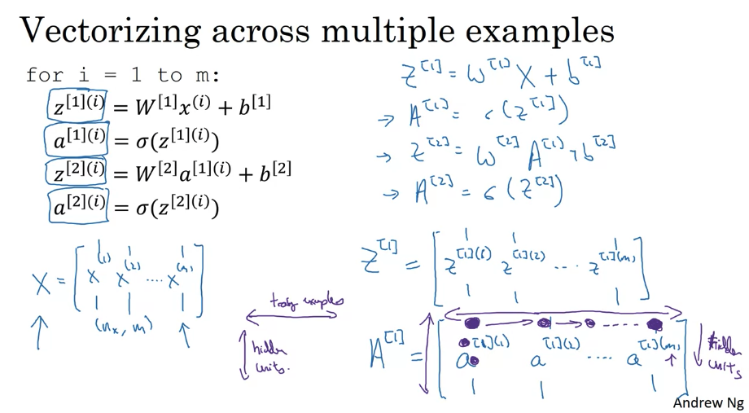

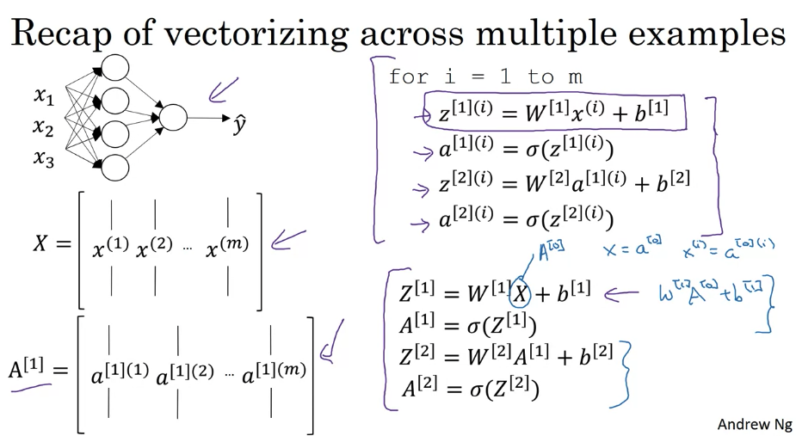

각 층마다 활성함수를 다르게 설정할 수 있음

Sigmoid, tanh -> z값이 너무 크거나 작으면 미분값이 0에 가까워짐

* 출력층 아니면 안쓰는게 좋아

Relu -> 0보다 작으면 비분값이 0 -> leaky relu(약간 기울기 준것)

* 둘다 많은 영역에서 0이 아니라 훨씬 빠름(학습 속도에 기울기가 영향을 주므로)

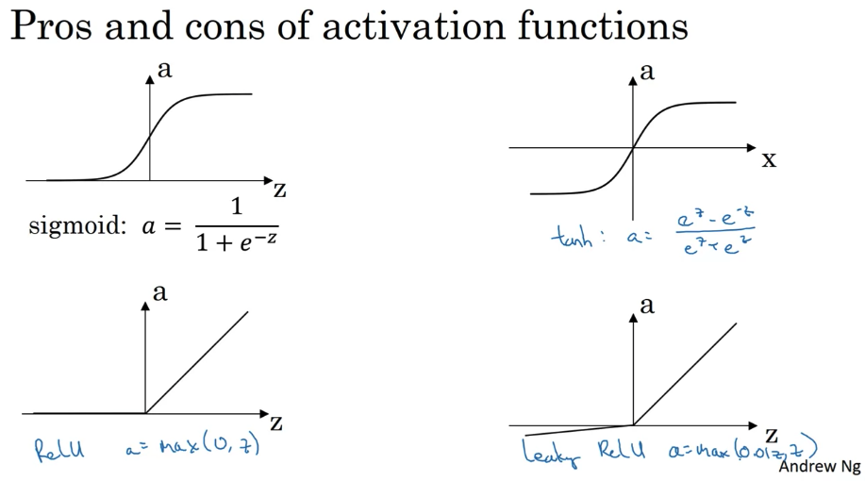

항상 비선형적인 activation function을 사용해야 한다. 그 이유는 아래에서

신경망은 항상 선형 activateion에 의한 결과값만 갖게 되고 hidden layer가 자기 역학을 수행하지 못하게 됨

매우 드물게 쓸 때도 있음

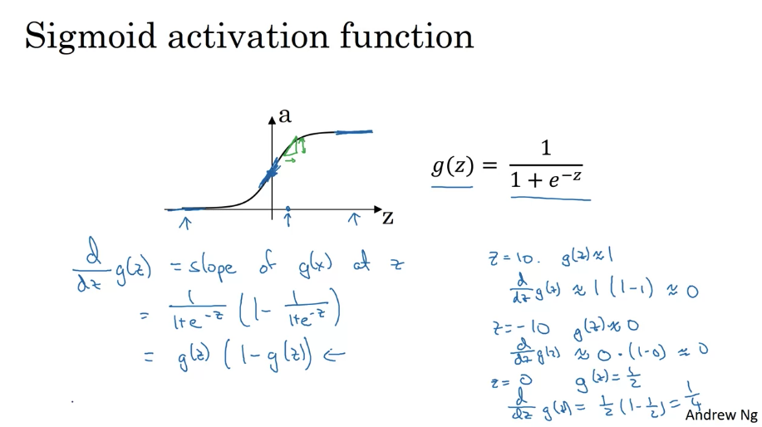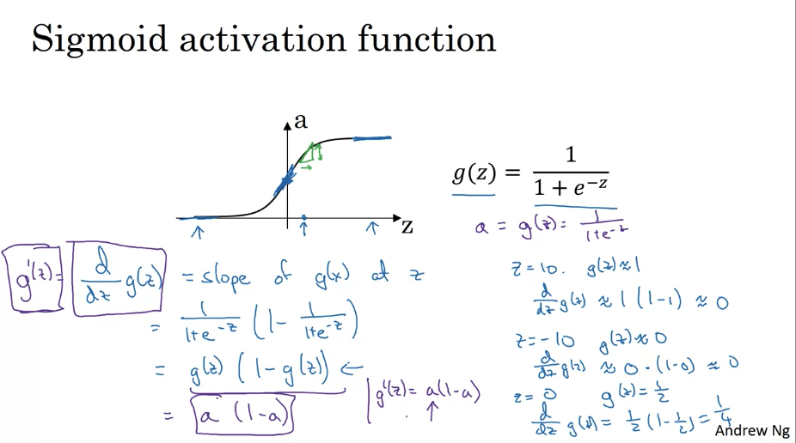

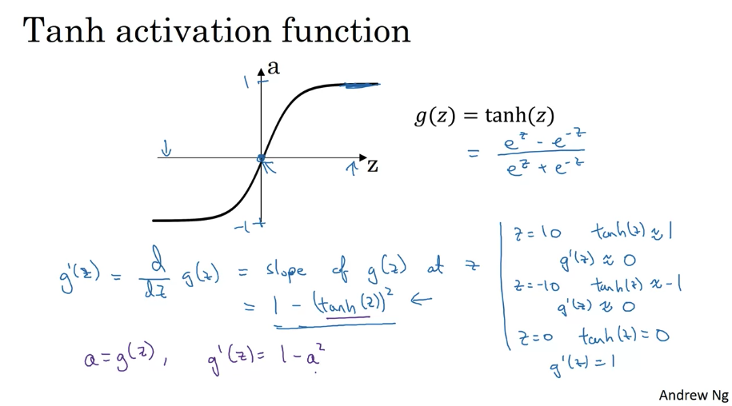

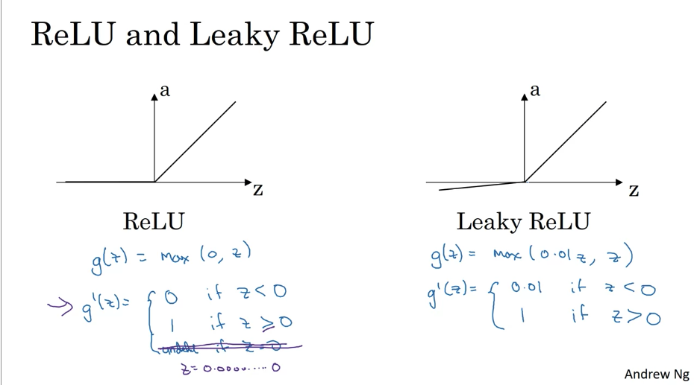

Logistic에서는 weight=0으로 놓고 해도 뇄지만 NN에서는 경사하강법 동작 안할 수 있음

